Xxx系统
详细设计说明书

(内部资料 请勿外传)

编 写： |  | 日 期：
检 查： |  | 日 期：
审 核： |  | 日 期：
批 准： |  | 日 期：

版权所有 不得复制

文档变更记录
序号 | 变更（+/-）说明 | 作者 | 版本号 | 日期 | 批准
1
2

目 录
1. 引言 4
1.1 编写目的和范围 4
1.2 术语表 4
1.3 参考资料 4
1.4 使用的文字处理和绘图工具 4
2. 全局数据结构说明 5
2.1 常量 5
2.2 变量 5
2.3 数据结构 5
3. 模块设计 5
3.1 用例图 5
3.2 功能设计说明 5
3.2.1 模块1 5
3.2.2 模块2 6
4. 接口设计 7
4.1 内部接口 7
4.2 外部接口 7
4.2.1 接口说明 7
4.2.2 调用方式 8
5. 数据库设计 8
6. 系统安全保密设计 8
6.1 说明 8
6.2 设计 8
6.2.1 数据传输部分 8
6.2.2 IP过滤分部 8
6.2.3 身份验证部分 8
7. 系统性能设计 9
8. 系统出错处理 9

引言

编写目的和范围
本详细设计说明书编写的目的是说明程序模块的设计考虑，包括程序描述、输入/输出、算法和流程逻辑等，为软件编程和系统维护提供基础。本说明书的预期读者为系统设计人员、软件开发人员、软件测试人员和项目评审人员。
在顾客点菜时,为了能够使得菜单更加直观 ,更加人性化,改善传统菜单古板,繁琐的形式,从而设计了电子菜单;主要应用于一些快餐店,特色餐馆或者一些学校外个性的小餐馆.

术语表
序号 | 术语或缩略语 | 说明性定义
1 | PM | Project Manager,项目经理
2

参考资料
列出有关资料的名称、作者、文件编号或版本等。参考资料包括：
a．需求说明书、架构设计说明书等；
b．本项目的其他已发表的文件；
c．引用文件、资料、软件开发标准等。
资料名称 | 作者 | 文件编号、版本 | 资料存放地点
80例上手Delphi 7编程 | 程旭松，许哲平，万重 | 1432222 | 渭水图书馆三库
Delphi 6数据库系统开发实例导航 | 陈豫龙、何旭洪 | 1004923 | 渭水图书馆三库
Delphi程序设计 | 周志德，张燕编 | 1191914 | 渭水图书馆三库

使用的文字处理和绘图工具
文字处理软件:wps office 个人版, windows office 2007
绘图工具:windows office visio 2007

全局数据结构说明

常量
包括数据文件名称及其所在目录，功能说明，具体常量说明等。
数据文件名 | 所在目录 | 功能说明 | 具体常量说明
12345678 | 桌面点菜 | 实现对菜别的图片显示

变量

w1,w2,w3,w4,w5,w6,w7,w8,w9:Real ;
x011,x021,x031,x041,x051,x061,x071,x081,x091,x101:Real;
y1,y2,y3,y4,y5,y6,y7,y8,y9,y10:integer;
a011,a021,a031,a041,a051,a061,a071,a081,a091,a101,a111,a121,a131,a141,a151,a161,a171,a181,a191,a201:real;
b1,b2,b3,b4,b5,b6,b7,b8,b9,b10,b11,b12,b13,b14,b15,b16,b17,b18,b19,b20:integer;
c011,c021,c031,c041,c051,c061,c071,c081,c091,c101,c111,c121,c131,c141,c151,c161,c171,c181,c191,c201:real;
d1,d2,d3,d4,d5,d6,d7,d8,d9,d10,d11,d12,d13,d14,d15,d16,d17,d18,d19,d20:integer;
e011,e021,e031,e041,e051,e061,e071,e081,e091,e101,e111,e121,e131,e141,e151,e161,e171,e181,e191,e201:real;
f1,f2,f3,f4,f5,f6,f7,f8,f9,f10,f11,f12,f13,f14,f15,f16,f17,f18,f19,f20:integer;
g011,g021,g031,g041,g051,g061,g071,g081,g091,g101,g111,g121,g131,g141,g151,g161,g171,g181,g191,g201:real;
h1,h2,h3,h4,h5,h6,h7,h8,h9,h10,h11,h12,h13,h14,h15,h16,h17,h18,h19,h20:integer;
i011,i021,i031,i041,i051,i061,i071,i081,i091,i101,i111,i121,i131,i141,i151,i161,i171,i181,i191,i201:real;
j1,j2,j3,j4,j5,j6,j7,j8,j9,j10,j11,j12,j13,j14,j15,j16,j17,j18,j19,j20:integer;

k011,k021,k031,k041,k051,k061,k071,k081,k091,k101,k111,k121,k131,k141,k151,k161,k171,k181,k191,k201:real;
l1,l2,l3,l4,l5,l6,l7,l8,l9,l10,l11,l12,l13,l14,l15,l16,l17,l18,l19,l20:integer;

m011,m021,m031,m041,m051,m061,m071,m081,m091,m101,m111,m121,m131,m141,m151,m161,m171,m181,m191,m201:real;
n1,n2,n3,n4,n5,n6,n7,n8,n9,n10,n11,n12,n13,n14,n15,n16,n17,n18,n19,n20:integer;

数据结构
名称:树形数据结构

功能说明:
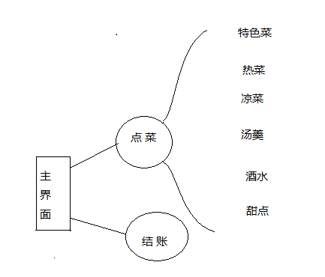

模块设计

用例图

功能设计说明

模块1
主要分为两个子模块:子模块1,子模块2

子模块1

设计图

功能描述
业务功能:1进入点菜界面进行点菜

输入数据
触屏或者鼠标,
当进入到点菜界面后,若用鼠标则将鼠标光标移到欲选的类别上,然后点击鼠标左键即可进入下一界面;若采用触屏形式,则直接用手指点击欲选类别对应的屏幕位置即可.

输出数据
数据名称:特色菜,热菜,凉菜,汤羹,酒水,甜点
表现形式:在点菜界面随意分布.

业务算法和流程
在该流程中采用了label组件,用来表示各种分类,当鼠标光标移到某一分类上或者触摸到某一分类,该组件起作用,即进入该分类的具体描述界面,
另一组件为button组件实现返回主界面操作

数据设计
给出本程序中的局部数据结构说明，包括数据结构名称，功能说明，具体数据结构说明（定义、注释设计、取值）等。相关数据库表，数据存储设计（具体说明需要以文件方式保存的数据文件名、数据存储格式、数据项及属性等。）
该模块下分为六个子模块,分别用来表示不同的菜得类型,该模块的文字描述没有用到数据库,只有图片的引用,涉及到了数据库的引用.具体为:

源程序文件说明
给出本程序的各源程序文件的说明，包括源程序文件名称及其所在目录，功能说明，包含的前导文件及函数名称等。

限制条件
3.2.1.2 子模块2
3.2.1.2.1 设计图

3.2.1.2.2 功能描述
实现结账功能
3.2.1.2.3 输入数据:
点菜结束后,返回到主界面,点击结账按钮,进入结账界面后点击显示结果按钮
3.2.1.2.4 输出数据
数据名称:用户点餐后的详细结果(菜名,价格,总账单等)
表现形式:按菜名,价格等的分类显示在结果表格上.
3.2.1.2.5 业务算法和流程
结账界面中有两个button组件,其中一个是实现显示结果,点击后显示用户点菜详细结果,另一个是实现返回功能.
3.2.1.2.6 数据设计
该模块用来显示点餐详细结果,其中应用的数据库为
3.2.1.2.7 源程序文件说明
3.2.1.2.8 限制条件

模块2
主要分为模块1,模块2,模块3,模块4,模块5,模块6

子模块

设计图

功能描述
实现对各分类的具体显示,包括名称,价格等.

输入数据
点击模块2中个不同分类对应名称即可

输出数据
子模块1输出:
子模块2输出:
子模块3输出:
子模块4输出:
子模块5输出:
子模块6输出:

业务算法和流程
进入各子模块后,有若干label组件用来显示菜名,点击选中所选的菜,选择结束后点击返回按钮,返回主界面.

数据设计
给出本程序中的局部数据结构说明，包括数据结构名称，功能说明，具体数据结构说明（定义、注释设计、取值）等。相关数据库表，数据存储设计（具体说明需要以文件方式保存的数据文件名、数据存储格式、数据项及属性等。）
每一子模块均涉及若干若干文字说明,是对该子模块的详细介绍,其中的名称显示部分未用到数据库,只是采用了固定的显示方式,

源程序文件说明
给出本程序的各源程序文件的说明，包括源程序文件名称及其所在目录，功能说明，包含的前导文件及函数名称等。

主界面：进入分类的子目录 和最后结账的窗口
Unit2：菜的分类
Unit3~~Unit10：各个分类的具体的菜的名称 以及点菜功能。前导文件为Unit2
Unit11~~Unit170：各个菜的具体介绍以及菜的图片。前导文件为Unit3~~Unit10
Unit171：显示已点菜的名称，数量价格以及价钱的总计。前导文件为主界面。
函数计算已点菜的所需价钱。

函数说明
具体说明本程序中的各个函数，包括函数名称及其所在文件，功能，格式，参数，全局变量，局部变量，返回值，算法说明，使用约束等。
功能:实现对顾客最终点菜结果数量,及最终账单总额的计算.

限制条件

其他说明

接口设计

内部接口

外部接口

接口说明
例如：xx子系统通过xx从xx子系统取得xx等，相关标准，调用示例，可根据需要增加章节描述接口。

调用方式
例如：内部接口调用：
例:
/**
*通过用户服务号码取得该客户认证密码等信息，如果该客户存在返回为0，其他情况参考错误编码
*/
public RUserInfo getUserInfo (String userNo);

数据库设计
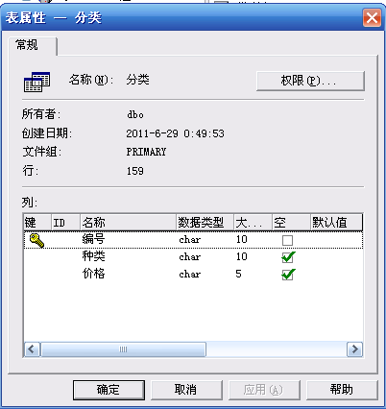
由于引用多个表，不能工作只能将所用信息放在一个表中上图为表的属性

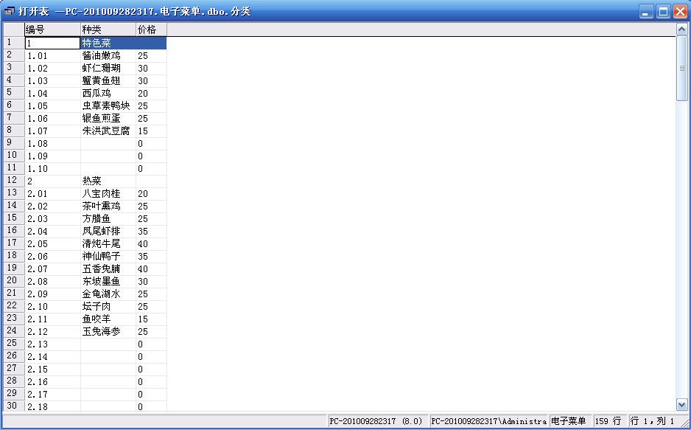
编号为1-8为各类名称N.M就是第N类第M个由于计算价格时要用到价格，所以没有的都要填为0.

系统性能设计

